找了一次比较明显的数据

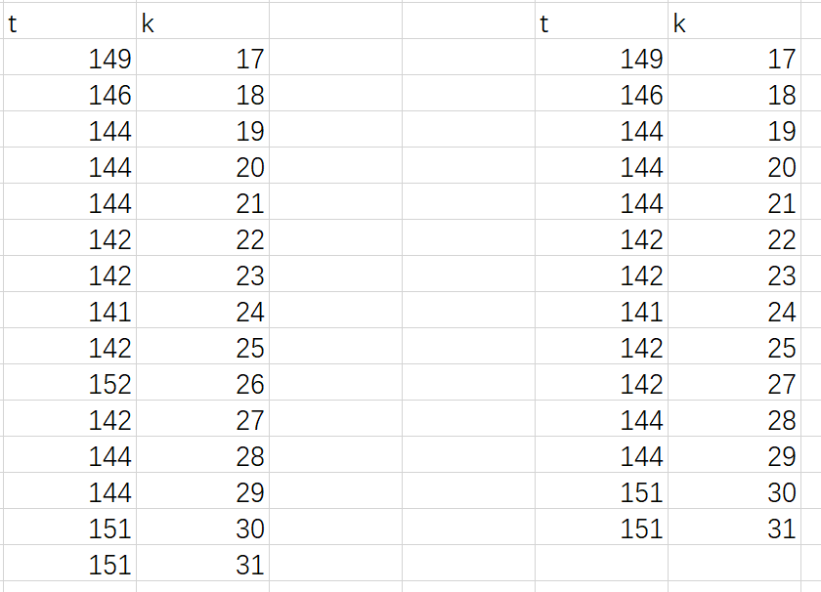

K =26时明显误差过大，故舍掉这一组数据

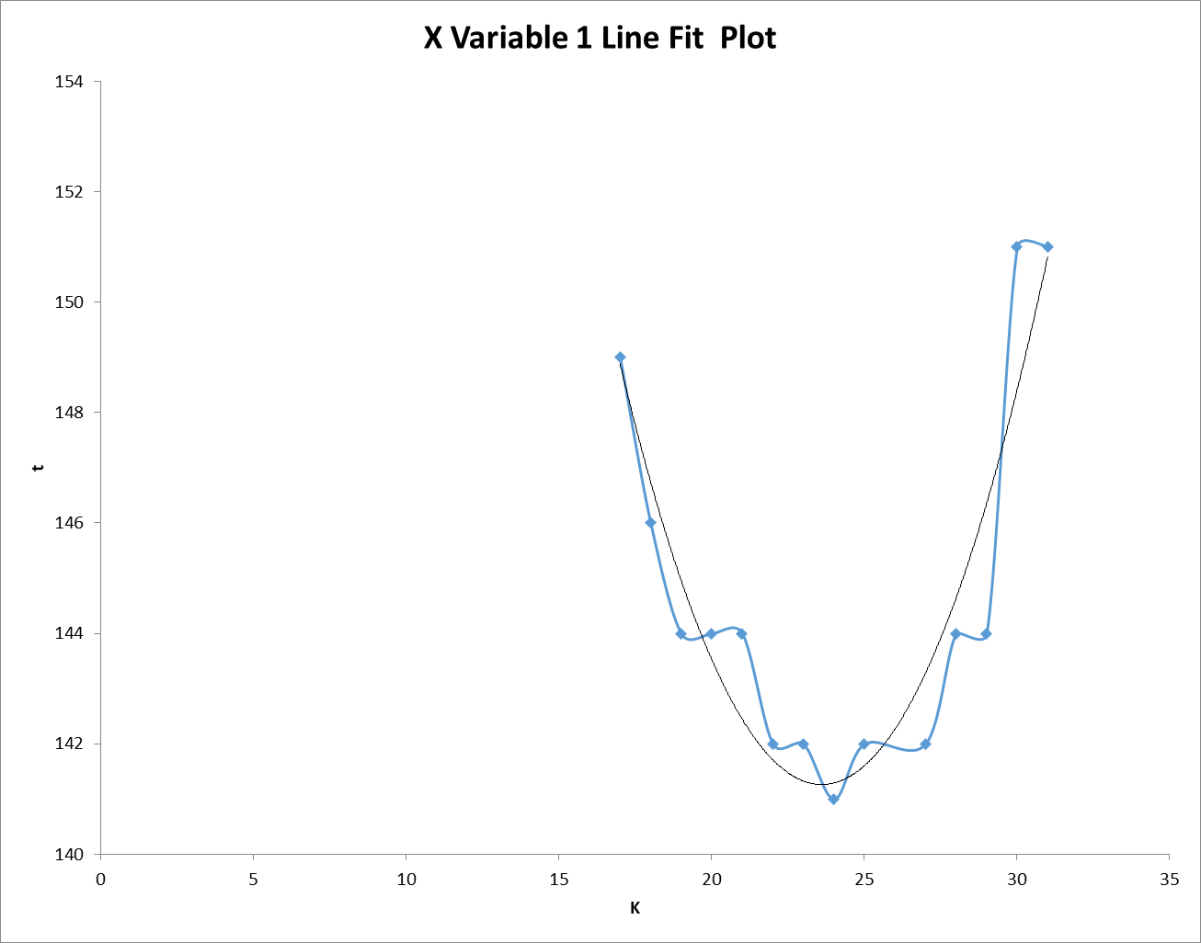

得：K = 24；